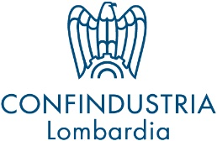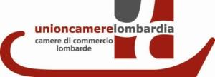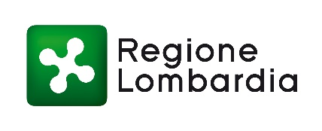

in collaborazione con le Associazioni regionali dell’Artigianato: Confartigianato, CNA, Casartigiani e CLAAI

WEBINAR: CONFERENZA STAMPA “FOCUS IMPRESE”
Giovedì 30 luglio 2020 - Ore 11.00/12.30

LE IMPRESE MANIFATTURIERE IN LOMBARDIA
E IL CREDITO AL TEMPO DEL Covid-19

Andamento economico di industria e artigianato nel 2° trimestre 2020

Focus: Il credito e la finanza aziendale al tempo del Covid-19

11.00 Apertura dei lavori

Gian Domenico Auricchio
Presidente Unioncamere Lombardia

11.10 Presentazioni dei dati e analisi
- Il quadro economico congiunturale di industria e artigianato
- Focus: Il credito e la finanza aziendale al tempo del Covid-19
Laura Iacovone
Professore aggregato – Università degli studi di Milano

11.40 Interventi
Marco Bonometti
Presidente Confindustria Lombardia

Daniele Parolo
Presidente CNA Lombardia in rappresentanza delle Associazioni regionali dell’Artigianato

12.00 Conclusioni
Alessandro Mattinzoli
Assessore allo Sviluppo Economico Regione Lombardia

Unioncamere Lombardia in collaborazione con Regione Lombardia, Confindustria Lombardia, le Associazioni regionali dell’Artigianato: Confartigianato, CNA, Casartigiani e CLAAI organizza il webinar di presentazione dell’andamento del comparto manifatturiero per il secondo trimestre 2020, con il focus di approfondimento su credito e la finanza aziendale al tempo del Covid-19.
CLICCA QUI PER PARTECIPARE

